**ЛАБОРАТОРНАЯ РАБОТА № 24**

**«Разработка триггеров для таблиц базы данных – обновление данных через представление»**

Реализовать триггеры для обновления данных через представление. В отчете должны быть представлены следующие SQL-запросы:

1)      для создания представления, возвращающего все поля дочерней таблицы и поле родительской таблицы  (все поля таблицы Оценка и фамилию студента);

2)      создания INSTEAD-триггеров для обновления дочерней таблицы, если обновление данных выполняется для представления (при добавлении, удалении, изменении записей через представление изменяется таблица Оценка).

В отчете также должны быть представлены скриншоты Management Studio, демонстрирующие действие триггера:

1)      операторы добавления, удаления, изменения записей через представление;

2)      содержимое дочерней таблицы после выполнения запросов.

**База данных:**

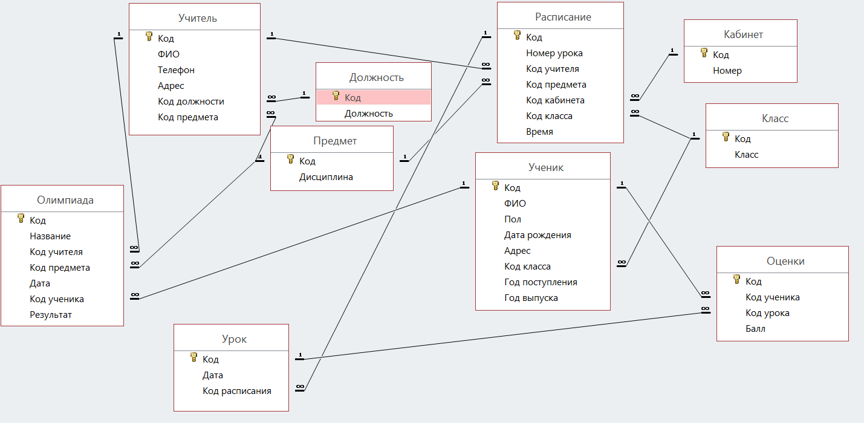

SQL-запрос:

Drop View Оценки_Ученик

Go

Create View Оценки_Ученик

As

Select Оценки.Код, [Код ученика], [Код урока], Балл, ФИО

From Оценки, Ученик

Where [Код ученика] = Ученик.Код

Go

Create Trigger trgОценки_УченикI on Оценки_Ученик Instead of Insert

As

Insert Into Оценки

Select [Код ученика], [Код урока], Балл

From inserted

Where ФИО is null

Insert Into Оценки

Select Ученик.Код, [Код урока], Балл

From inserted, Ученик

Where inserted.ФИО = Ученик.ФИО and [Код ученика] is null

Insert Into Оценки

Select Ученик.Код, [Код урока], Балл

From inserted, Ученик

Where [Код ученика] = Ученик.Код and inserted.ФИО = Ученик.ФИО and [Код ученика] is not null and inserted.ФИО is not null

Go

Create Trigger trgОценки_УченикU on Оценки_Ученик Instead of Update

As

If not Update (ФИО)

Update Оценки

Set [Код ученика] = inserted.[Код ученика]

, [Код урока] = inserted.[Код урока]

, Балл = inserted.Балл

From inserted

Where inserted.Код = [Оценки].Код

Else

If not Update ([Код ученика])

Update Оценки

Set [Код ученика] = Ученик.Код

, [Код урока] = inserted.[Код урока]

, Балл = inserted.Балл

From inserted, Ученик

Where inserted.Код = Оценки.Код and inserted.ФИО = Ученик.ФИО

Else

Update Оценки

Set [Код ученика] = Ученик.Код

, [Код урока] = inserted.[Код урока]

, Балл = inserted.Балл

From inserted, Ученик

Where inserted.Код = Оценки.Код and inserted.ФИО = Ученик.ФИО and inserted.[Код ученика] = Ученик.Код

Go

Create Trigger trgОценки_УченикD on Оценки_Ученик Instead of Delete

As

Delete From Оценки Where Код in (Select Код From deleted)

Go

Select * From Оценки

Go

Insert into Оценки_Ученик ([Код ученика], [Код урока], Балл, ФИО)

Values(null, 2, 4, 'Ревунова Вероника Андреевна')

,(2, 4, 1, null)

,(3, 6, 5, 'Полховский Иван Павлович')

Go

Select * From Оценки

Go

Update Оценки_Ученик

Set [Код ученика] = 3

Where [Код ученика] = 2

Go

Update Оценки_Ученик

Set ФИО = 'Ревунова Вероника Андреевна'

Where ФИО = 'Губанова Александра Денисовна'

Go

Update Оценки_Ученик

Set [Код ученика] = 2, ФИО = 'Ревунова Вероника Андреевна'

Where [Код ученика] = 3

Go

Select * From Оценки

Go

Delete From Оценки_Ученик

Where Код = 4

Go

Select * From Оценки

Go

1. Вызов триггеров и содержимого таблицы:

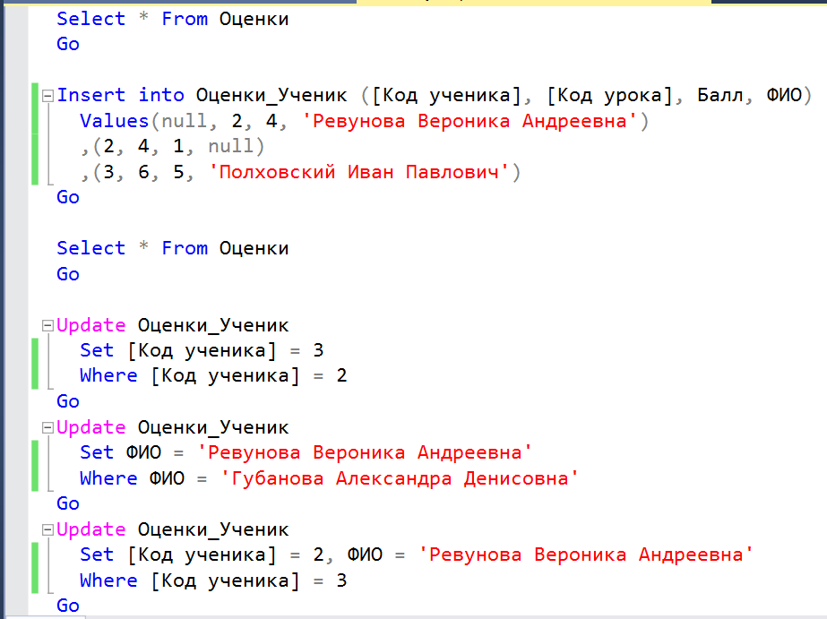

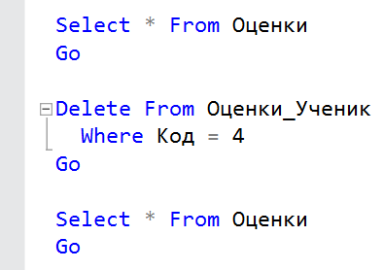

1. Содержимое таблицы после операций:

